PRESSEINFORMATION

Nicht zu erschüttern: DNV-GL-zertifizierte Signalgeber garantieren Zuverlässigkeit bei starker Beanspruchung in rauen Umgebungen

Die leistungsstarken Signalgeber von Pfannenberg eignen sich optimal für alle Industrien mit hohen Anforderungen

Hamburg, 28. November 2017. Elektrotechnik-Spezialist Pfannenberg präsentiert mit den DNV-GL-zertifizierten Signalgebern passende Lösungen für raue Industrieanwendungen, bei denen Signalgeräte starken Erschütterungen, andauernden Vibrationen oder harten Stößen ausgesetzt werden. Zu den Anwendungsbereichen zählen die Schwer- und Automobil-Industrie, Hafenanlagen und Werften, die Lager- und Transportbereiche der Logistik bis hin zur prozesstechnischen Anlagen der Baustoff-, Holz-, Glas- und Pharmaindustrie. Sie kommen somit z.B. bei Abfüll- und Sortieranlagen, Kränen, Gießereien, Walzwerken, Kraftwerken, Transport- und Produktionsbändern, Siloanlagen, Pipelines, Toren, im Schienenverkehr oder bei fahrbaren Schwerlastverschieberegalen zum Einsatz.

Zertifizierungen durch Det Norske Veritas (DNV) und Germanischen Lloyd (GL) sind vor allem aus dem maritimen Bereich bekannt, wo die zusammengeschlossene Klassifikationsgesellschaft DNV GL weltweit führend ist. Die Zertifikate sind in der maritimen Industrie nicht nur die Grundvoraussetzung, dass elektrotechnische Komponenten wie Signalgeräte auf Schiffen eingesetzt werden dürfen, sondern gelten auch als Qualitätssiegel für Robustheit und Zuverlässigkeit. Zurückzuführen ist dies vor allem auf die strengen Bewertungskriterien und anspruchsvollen Testverfahren.

Was in schwerer See besteht, erfüllt auch die Anforderungen in der Schwerindustrie
Die Signalgeräte von Pfannenberg überzeugen nicht nur im maritimen Bereich, sondern lassen sich auch in vielen äußerst rauen Industrieumgebungen einsetzen. Zu den DNV-GL-zertifizierten Geräten zählen die Schallgeber der DS-Serie, XENON-Blitzleuchten der PMF-Serie, PAX Blitzschallgeber-Kombinationen der PATROL-Serie, Blitzleuchten der WBL/WBS- und ABL/ABS- und WBLR/WBSR-Serien sowie die Blitzleuchten Ex-ATEX der CWB-Serie. Bei den Vibrationstests des Germanischen Lloyds wurden die Signalgeber je nach Testverfahren einer Belastung von bis zu 2,4 g ausgesetzt und garantieren durch den Erhalt der DNV-GL-Zertifizierung höchste Qualität und Zuverlässigkeit. Die akustischen Signalgeräte sorgen beispielsweise mit einem hohen Wirkungsgrad dafür, dass Mitarbeiter selbst bei großem Störschall zuverlässig gewarnt oder alarmiert werden. Produktionslärm und akustische Hindernisse werden hierbei effektiv durchdrungen.

Kein Job ist zu hart, zu staubig oder zu nass
Die Auszeichnung bestätigt die Unempfindlichkeit der Signalgeber gegenüber Vibrationen, Erschütterungen und Stößen. Um vibrationsbedingte Schäden zu verhindern, verfügen die Signalgeräte über besonders gesicherte Bauteile auf der Leiterplatte. Befestigungswinkel aus Metall absorbieren bzw. dämpfen die Schwingungen und Vibrationen zuverlässig. Auch ohne Einsatz eines Schutzkorbes widerstehen sie hohen mechanischen Beanspruchungen und gewährleisten jederzeit eine zuverlässige Funktion. Verwindungssteife Kunststoffgehäuse mit Schlagfestigkeit IK08 und hohe Schutzarten wie IP66 oder IP67 gewährleisten zudem nicht nur höchste Robustheit, Schlag- und Stoßfestigkeit, sie besitzen auch eine sehr hohe Staubdichtigkeit und widerstehen starkem Strahlwasser und zeitweiser Überflutung. Die Geräte eignen sich somit auch für anspruchsvollste Anwendungen, bei denen Rohstoffe zerkleinert werden, in der Verarbeitung Staub, Dunst und Dämpfe entstehen sowie Arbeits- und Produktionsbereiche regelmäßig mit hohem Wasserdruck gereinigt werden.

„In vielen Anwendungen, wie beispielsweise in der Schwer- und Prozessindustrie, der Logistik oder dem Schienen- und Güterverkehr, werden Signalgeber häufig extrem beansprucht“, erklärt Carsten Hippler Sales Product Manager Signaling, bei Pfannenberg. „Wir sind stolz, dass unsere von DNV-GL-zertifizierten Signalgeber selbst diesen besonderen Anforderungen gewachsen sind. Die Auszeichnung bestätigt allen Anwendern und Betreibern höchste Zuverlässig sowie Qualität unserer Geräte, auf die wir eine 10-jährige Produktgarantie geben.“

Anwender können zudem mit der bedienerfreundlichen Pfannenberg Sizing Software (PSS) die passende Signalisierungslösung für ihre Anwendung auswählen. So können teure Über- sowie gefährliche Unterdimensionierungen bereits in der Planungsphase oder bei Überprüfung der Auslegung vermieden werden.

Bilder und Bildunterschriften:

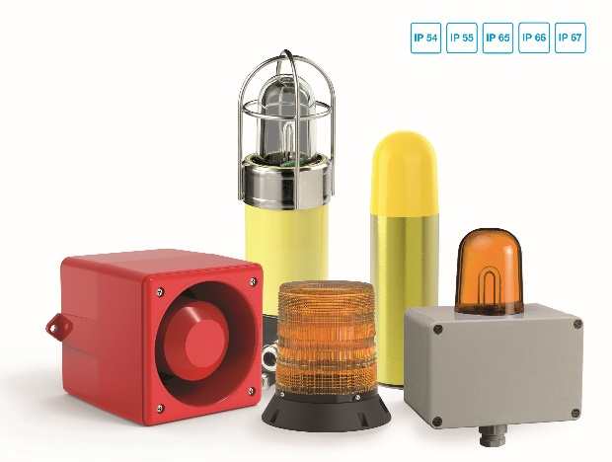
Bildunterschrift_Bild 1: Pfannenbergs große Auswahl an DNV-GL-zertifizierten Signalgeräten eignen sich für eine Vielzahl an Anwendungen mit hohem IP-Schutz

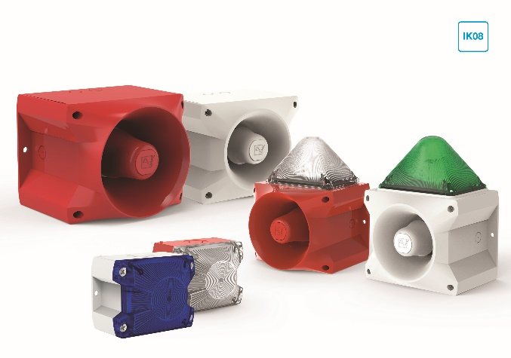
Bildunterschrift_Bild 2: Die DNV-GL-Signalgeräte erweisen sich dank verwindungssteifen Kunststoffgehäusen mit Schlagfestigkeit IK08 als besonders robust

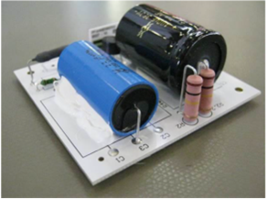
Bildunterschrift_Bild 3: Eine zusätzliche Sicherung gegen Vibrationen, Erschütterungen und Stößen soll ein Lösen oder Abbrechen der Leiterplatten-Komponenten verhindern

Bildunterschrift_Bild 4: Die Pfannenberg Sizing Software unterstützt Planer und Anwender bei der Auswahl der richtigen Signalgeräte und schützt vor Über- sowie gefährlichen Unterdimensionierungen

Über Pfannenberg
Pfannenberg ist ein mittelständisches Unternehmen, das innovative und hochwertige Elektrotechnik für die Industrie anbietet. Mit dem Hauptsitz in Hamburg und weiteren Standorten in Brasilien, China, England, Frankreich, Italien, Russland, Singapur und den USA, gehört das Unternehmen heute zu den Global Playern dieser Branche. Das Produktportfolio umfasst Komponenten und Systemlösungen für die Schaltschrank-Klimatisierung, Rückkühlung, optische und akustische Signaltechnologie sowie kundenspezifische Lösungen. Besonderes Highlight im Pfannenberg Portfolio sind künstlerisch gestaltete Beleuchtungen im Auftrag von Architekten, Designern, Stadt- und Raumplanern (www.art-illumination.com).

Nähere Informationen zu Pfannenberg finden sie unter: http://www.pfannenberg.com/de

Für weitere Informationen kontaktieren Sie bitte:

Pressebüro – Belegexemplare bitte an diese Adresse
Carsten Otte
c/o Technical Publicity
Bäckerstraße 6, 21244 Buchholz
Tel. +49 (0)4181 968 098-80
cotte@technical-group.com

Kontakt zum Unternehmen
Ulla Wenderoth
Pfannenberg Europe GmbH
Werner-Witt-Str. 1, 21035 Hamburg
Tel. +49 (0)40-73412-317, Fax. +49 (0)40-73412-101
Ulla.Wenderoth@pfannenberg.com

